Дзюдо
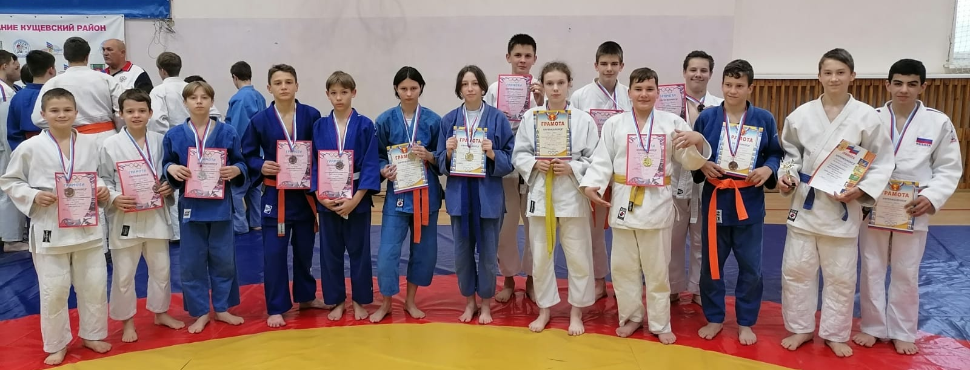
11 декабря в станице Кущевской прошли классификационные соревнования по дзюдо среди девушек и юношей 2007-2010 ггр.. В соревнованиях приняли участие 120 спортсменов из Краснодарского края. Воспитанники СШ «Легион» заняли 14 призовых мест.
I место в своей весовой категории заняли: Киричай Ярослав, Зобенко Елизавета.
II место в своей весовой категории заняли: Свистун Михаил, Анастасия Сурко, Курдюков Николай.
III место в своей весовой категории заняли: Коваленко Владимир, Целинский Захар, Сныга София, Степанян Руслан, Третьяков Степан, Соболев Александр, Дзюбинский Кирилл, Велегура Сергей, Крапива Владислав.
Артем Антоненко получил приз «За волю к Победе»
Тренируются спортсмены у Антоненко Виталия Владимировича Антоненко Владимира Ильича, Девятых Анатолия Михайловича, Недбайло Александра Владимировича и Недбайло Виктории Александровны.

